Федеральное государственное автономное образовательное учреждение высшего образования «Национальный исследовательский университет ИТМО»

Факультет Программной Инженерии и Компьютерной Техники

Направление системного и прикладного программного обеспечения

Отсчет по лабораторной работе № 6

Дисциплина «Программирование»

Вариант № 87698

Выполнила:

Исаева Александра-Ирина Антоновна

**Группа**: P3109

Преподаватели:

Гаврилов Антон Валерьевич

Мустафаева Айнур Вугар кызы

г. Санкт-Петербург

Содержание

Задание 3

UML диаграмма команд 4

Исходный код 4

Выводы 4

Задание

Разделить программу из лабораторной работы №5 на клиентский и серверный модули. Серверный модуль должен осуществлять выполнение команд по управлению коллекцией. Клиентский модуль должен в интерактивном режиме считывать команды, передавать их для выполнения на сервер и выводить результаты выполнения.

**Необходимо выполнить следующие требования:**

* Операции обработки объектов коллекции должны быть реализованы с помощью Stream API с использованием лямбда-выражений.
* Объекты между клиентом и сервером должны передаваться в сериализованном виде.
* Объекты в коллекции, передаваемой клиенту, должны быть отсортированы по умолчанию
* Клиент должен корректно обрабатывать временную недоступность сервера.
* Обмен данными между клиентом и сервером должен осуществляться по протоколу TCP
* Для обмена данными на сервере необходимо использовать сетевой канал
* Для обмена данными на клиенте необходимо использовать потоки ввода-вывода
* Сетевые каналы должны использоваться в неблокирующем режиме.

**Обязанности серверного приложения:**

* Работа с файлом, хранящим коллекцию.
* Управление коллекцией объектов.
* Назначение автоматически генерируемых полей объектов в коллекции.
* Ожидание подключений и запросов от клиента.
* Обработка полученных запросов (команд).
* Сохранение коллекции в файл при завершении работы приложения.
* Сохранение коллекции в файл при исполнении специальной команды, доступной только серверу (клиент такую команду отправить не может).

**Серверное приложение должно состоять из следующих модулей (реализованных в виде одного или нескольких классов):**

* Модуль приёма подключений.
* Модуль чтения запроса.
* Модуль обработки полученных команд.
* Модуль отправки ответов клиенту.

Сервер должен работать в **однопоточном** режиме.

**Обязанности клиентского приложения:**

* Чтение команд из консоли.
* Валидация вводимых данных.
* Сериализация введённой команды и её аргументов.
* Отправка полученной команды и её аргументов на сервер.
* Обработка ответа от сервера (вывод результата исполнения команды в консоль).
* Команду save из клиентского приложения необходимо убрать.
* Команда exit завершает работу клиентского приложения.

**Важно!** Команды и их аргументы должны представлять из себя объекты классов. Недопустим обмен "простыми" строками. Так, для команды add или её аналога необходимо сформировать объект, содержащий тип команды и объект, который должен храниться в вашей коллекции.

**Дополнительное задание:**

Реализовать логирование различных этапов работы сервера (начало работы, получение нового подключения, получение нового запроса, отправка ответа и т.п.) с помощью **Log4J2**

**Отчёт по работе должен содержать:**

1. Текст задания.
2. Диаграмма классов разработанной программы (как клиентского, так и серверного приложения).
3. Исходный код программы.
4. Выводы по работе.

**Вопросы к защите лабораторной работы**:

1. Сетевое взаимодействие - клиент-серверная архитектура, основные протоколы, их сходства и отличия.
2. Протокол TCP. Классы Socket и ServerSocket.
3. Протокол UDP. Классы DatagramSocket и DatagramPacket.
4. Отличия блокирующего и неблокирующего ввода-вывода, их преимущества и недостатки. Работа с сетевыми каналами.
5. Классы SocketChannel и DatagramChannel.
6. Передача данных по сети. Сериализация объектов.
7. Интерфейс Serializable. Объектный граф, сериализация и десериализация полей и методов.
8. Java Stream API. Создание конвейеров. Промежуточные и терминальные операции.
9. Шаблоны проектирования: Decorator, Iterator, Factory method, Command, Flyweight, Interpreter, Singleton, Strategy, Adapter, Facade, Proxy.

UML диаграмма команд

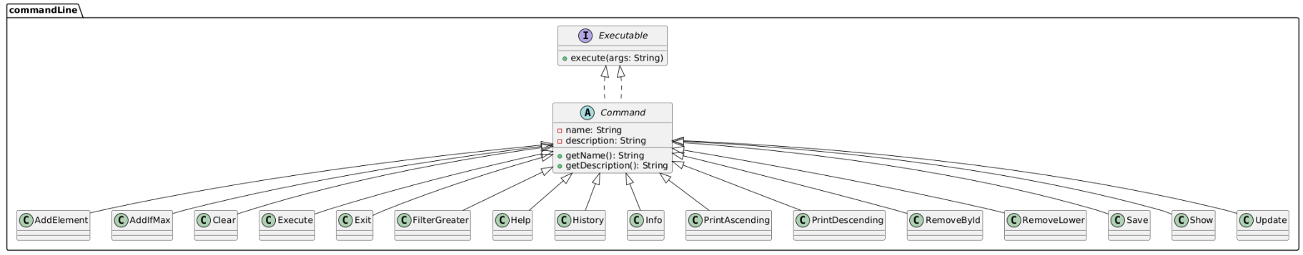

Исходный код

<https://github.com/isa-alex/Prog_lab6>

Выводы

Во время разработки клиент-серверного приложения я познакомилась с протоколом UDP. Разработала клиент-серверную архитектуру на основе пятой лабораторной, поделив её на клиент и на сервер. Научилась сереализации классов. Углубила знания о логировании.